ЗВІТ З ЛАБОРАТОРНОЇ РОБОТИ
За курсом «Програмування»
Студентки групи ПС-24-1
Бушиної Ольги Владиславівни
Кафедра комп’ютерних технологій, ДНУ
2025/2026

1.Постановка задачі
Розробити об’єктно-орієнтовану бібліотеку для роботи зі структурами даних за темою «Довга арифметика: реалізація основних арифметичних
операцій».
Загальні вимоги до реалізації:
- Реалізація методів ініціалізації (конструктор за замовчуванням та конструктор з параметрами), копіювання (конструктор копіювання), індексації (перевантаження []), присвоювання (перевантаження =), візуалізації, збереження (на диск) та відновлення, діалогового керування, "розумного доступу" (перевантаження ->), а також псевдо змінних (забезпечення можливості виду: f(x)=const).
- Перевантаження (спільне використання) потокового введення/виведення. (введення з файл, виведення в файл)
- Створення та використання файла бібліотеки (*.lib, або *.obj).
- Повторне використання класів без їх перекомпіляції (“ReUse”, тобто наслідування).
- Застосування вказаної структури даних для розв’язання типової задачі.
Вимоги до інтерфейсу користувача (діалоговий режим):
- Створення об’єктів класу у довільній кількості.
- Введення/виведення об’єктів на диск.
- Візуалізація об’єктів у сховищі.
- Виконання арифметичних операцій над об’єктами.
2. Опис розв’язку
Для розв’язання задачі розроблено клас BigInt, який представляє ціле додатне число довільної розрядності.
- Внутрішня структура даних: В основі класу лежить динамічний масив цифр std::vector<int> digits. Число зберігається у зворотному порядку, що значно спрощує реалізацію арифметичних операцій у стовпчик. Наприклад, число 123 буде записано у масив як [3, 2, 1].
- Реалізація ООП-вимог: Конструктор за замовчуванням створює число 0. Конструктори з параметрами приймають значення типу long long або std::string (для надвеликих чисел). Оператор [] (індексація) повертає цифру відповідного розряду. Оператор () (псевдозмінна) повертає посилання на цифру розряду (int&), що дає змогу змінювати значення всередині об'єкта через вираз типу num(i) = const. Оператор -> (розумний доступ) повертає вказівник на поточний об'єкт, забезпечуючи синтаксис виклику методів через стрілочку. Арифметика: Додавання та множення реалізовані за класичними алгоритмами обчислення «у стовпчик» з урахуванням перенесень розрядів.
- Архітектура проєкту: Проєкт розділено на два окремі модулі з метою виконання вимоги повторного використання:
  - BigIntLib1 - проєкт статичної бібліотеки C++, що містить інтерфейс класу (BigInt.h) та його реалізацію (BigInt.cpp). Результатом компіляції є бінарний файл BigIntLib1.lib.
  - Lab1_Demo - клієнтський консольний додаток, який повторно використовує бінарний файл BigIntLib1.lib без його перекомпіляції, підключивши його через лінкер Visual Studio.
3.Вихідний текст програми розв’язку задачі (основні фрагменти з коментарями)
Файл інтерфейсу бібліотеки BigInt.h:
#ifndef BIGINT_H
#define BIGINT_H

#include <iostream>
#include <vector>
#include <string>

class BigInt {
private:
std::vector<int> digits; // Внутрішнє сховище цифр числа

public:
BigInt(); // Конструктор за замовчуванням (0)
BigInt(long long number); // Конструктор з параметром-числом
BigInt(const std::string& str); // Конструктор з параметром-рядком
BigInt(const BigInt& other); // Конструктор копіювання

BigInt& operator=(const BigInt& other); // Перевантаження присвоювання
int operator[](size_t index) const; // Перевантаження індексації (читання)

int& operator()(size_t index); // Забезпечення можливості виду: num(x) = const
BigInt* operator->(); // Перевантаження "розумного доступу"

BigInt operator+(const BigInt& other) const; // Операція додавання
BigInt operator*(const BigInt& other) const; // Операція множення

void print() const; // Візуалізація
void saveToFile(const std::string& filename) const; // Збереження на диск
void loadFromFile(const std::string& filename); // Відновлення з диска

// Потокове введення/виведення (сумісне з файлами)
friend std::ostream& operator<<(std::ostream& out, const BigInt& number);
friend std::istream& operator>>(std::istream& in, BigInt& number);
};

#endif

Файл головної демонстраційної програми Lab1_Demo.cpp (фрагмент з меню та прикладною задачею)
#include <iostream>
#include <vector>
#include <string>
#include "BigInt.h" // Повторне використання класу через заголовний файл та .lib

// Типова прикладна задача: обчислення факторіала великого числа n!
BigInt factorial(int n) {
BigInt res(1);
for (int i = 2; i <= n; ++i) {
res = res * BigInt(i); // Використання довгого множення
}
return res;
}

void printMenu() {
std::cout << "\n----- МЕНЮ ЛАБОРАТОРНОЇ РОБОТИ -----\n";
std::cout << "1. Створити нове велике число (у довільній кількості)\n";
std::cout << "2. Візуалізувати (вивести) всі створені числа\n";
std::cout << "3. Зберегти останнє створене число на диск (у файл)\n";
std::cout << "4. Відновити число з диска (з файлу)\n";
std::cout << "5. Виконати операцію: Додати два останні числа\n";
std::cout << "6. Виконати операцію: Перемножити два останні числа\n";
std::cout << "7. Демонстрація 'Розумного доступу' (->) та 'Псевдозмінної'\n";
std::cout << "8. Розв'язати типову задачу (Обчислити великий факторіал n!)\n";
std::cout << "0. Вихід\n";
std::cout << "Ваш вибір: ";
}

int main() {
// Налаштування кодування для коректного виведення українських літер
system("chcp 1251 > nul");
setlocale(LC_ALL, "uk_UA.1251");

std::vector<BigInt> myNumbers; // Зберігання об'єктів у довільній кількості
int choice;
// ... конструкція циклу while(true) та оператора switch для обробки вибору меню] ...
return 0;
}

4. Опис інтерфейсу програми (керівництво користувача)
Програма працює у текстовому діалоговому режимі. Керування здійснюється за допомогою головного меню, де користувач вводить номер потрібної операції та натискає Enter:
- Пункт 1: Дозволяє ініціалізувати новий об'єкт BigInt з клавіатури, ввівши послідовність цифр будь-якої довжини. Створене число автоматично додається до динамічного сховища.
- Пункт 2: Виводить на екран список усіх раніше створених великих чисел із зазначенням їхніх поточних індексів.
- Пункт 3 та 4: Пункт 3 бере останній об'єкт із пам'яті й робить виведення у файл number.txt. Пункт 4 виконує введення з файлу, відновлюючи об'єкт на основі текстових даних з диска.
- Пункт 5 та 6: Виконують відповідні математичні операції (додавання або множення) над двома останніми елементами динамічного масиву сховища та візуалізують результат.
- Пункт 7: Демонструє внутрішній синтаксис мови C++, викликаючи друк об'єкта через стрілочку -> та перезаписуючи його нульовий розряд через вираз num(0) = const.
- Пункт 8: Запускає алгоритм прикладної задачі обчислення n!, запитуючи значення n у користувача.
- Пункт 0: Завершує виконання консольного додатку.

5. Опис тестових прикладів
УВАГА: МІСЦЕ ДЛЯ ТВОЇХ СКРИНШОТІВ!
- Тестування створення об'єктів та візуалізації:
При виборі пункту меню 1 було введено число 1111111111, потім повторно вибрано пункт 1 і введено число 2222222222. За допомогою пункту меню 2 виконано успішну візуалізацію сховища об'єктів.
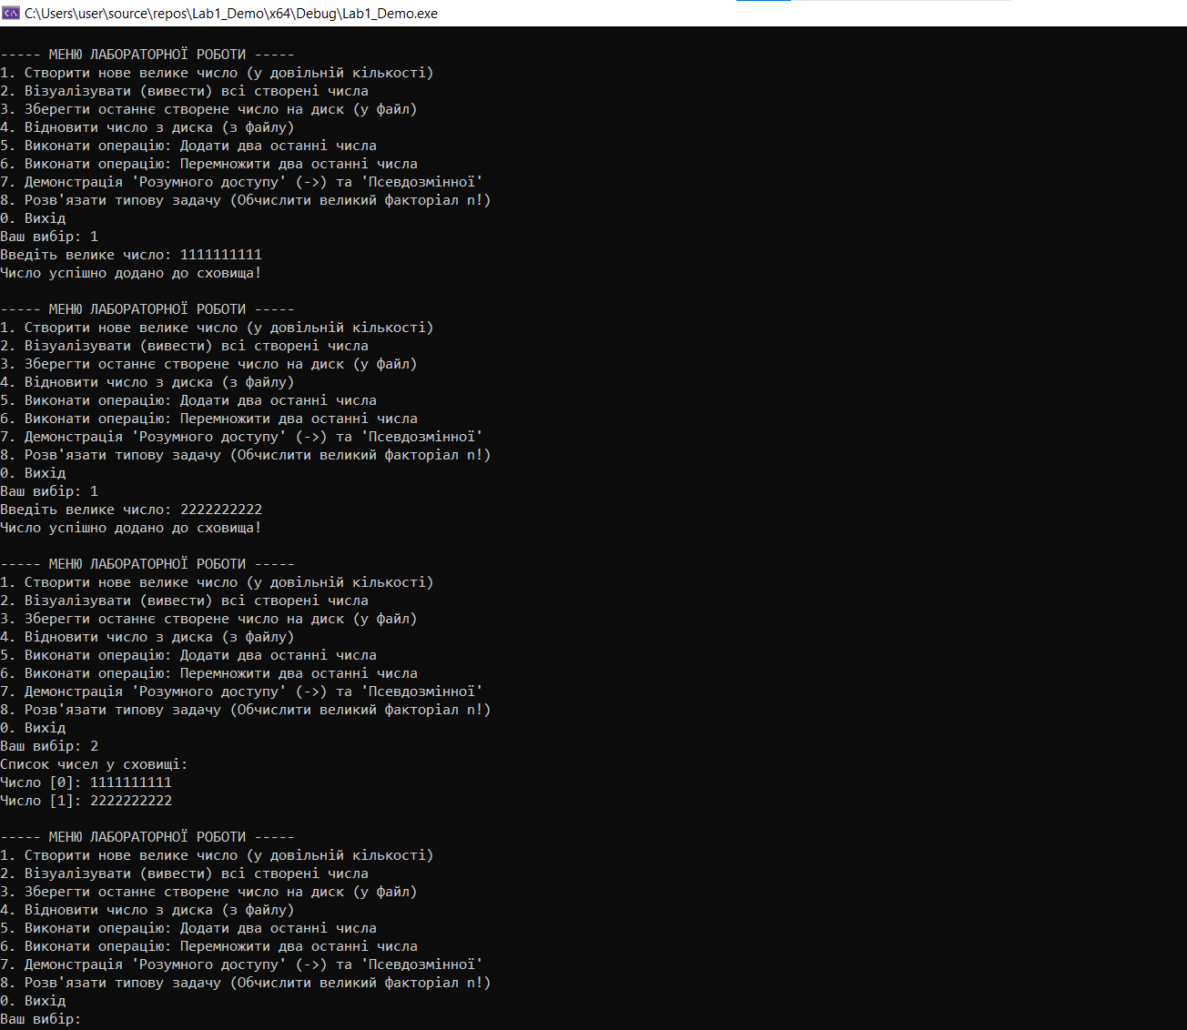
- Тестування арифметичних операцій (Довга арифметика):
При виборі пункту меню 5 (додавання) програма коректно повернула суму надвеликих чисел: 3333333333. При виборі пункту 6 було успішно виконано довге множення у стовпчик.
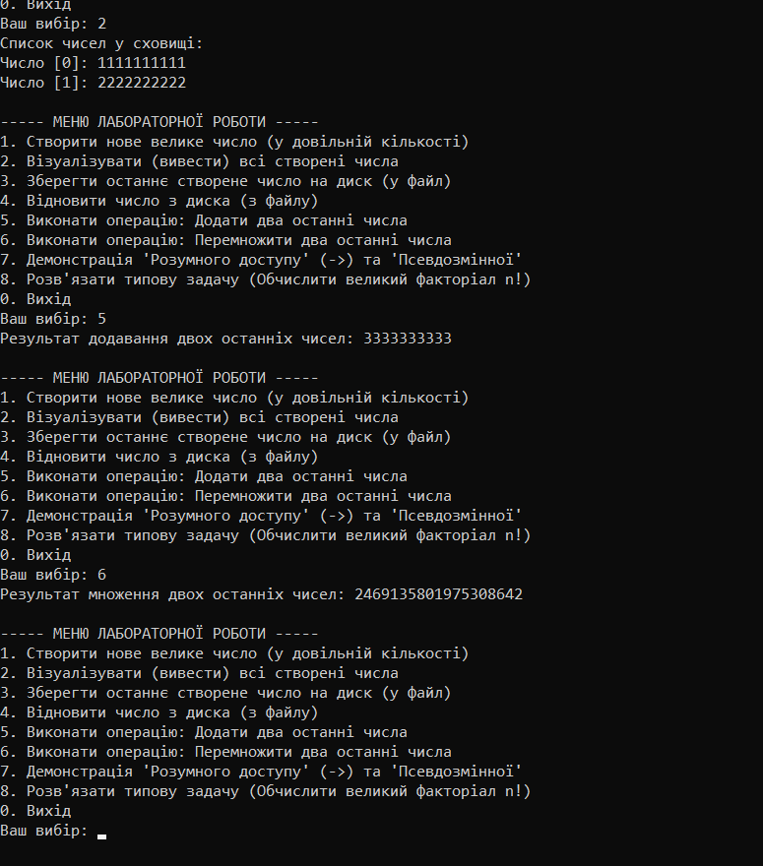
- Тестування механізмів ООП ("Розумний доступ" та "Псевдозмінні"):
Пункт меню 7 продемонстрував модифікацію молодшого розряду числа конструкцією myNumbers[0](0) = 7. Початкове значення числа успішно змінило свою першу цифру на сімку.
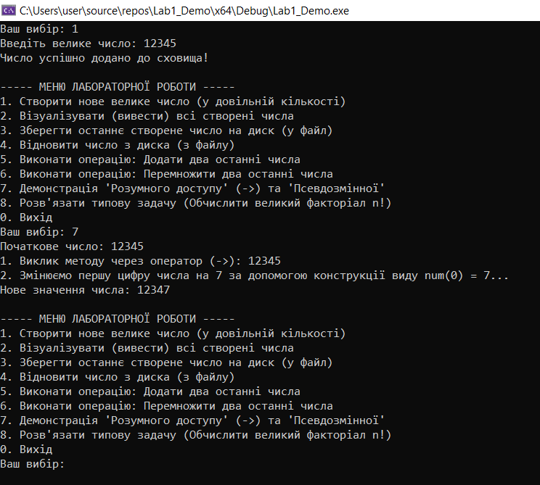

4.Розв'язання прикладної задачі (n!):
При виборі пункту 8 було введено значення n = 50. Програма за долі секунди розрахувала точне значення 50!, яке містить 65 цифрових знаків, що доводить працездатність структури довгої арифметики, оскільки стандартні типи даних C++ у такому тесті зазнають критичного переповнення пам'яті.
